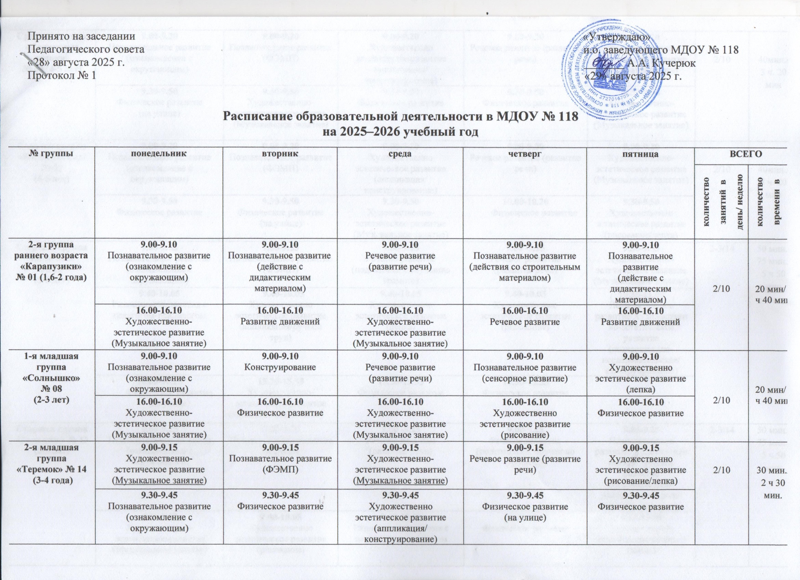

Средняя группа  «Солнечные лучики»  № 05 (4-5 лет) | 9.00-9.20  Познавательное развитие (ознакомление с окружающим) | 9.00-9.20  Познавательное развитие (ФЭМП) | 9.00-9.20  Художественно эстетическое развитие (аппликация/ конструирование) | 9.00-9.20  Речевое развитие (развитие речи) | 9.00-9.20  Художественно эстетическое развитие (рисование/лепка) | 2/10 | 40мин./  3 ч. 20 мин
Средняя группа  «Солнечные лучики»  № 05 (4-5 лет) | 9.30-9.50  Физическое развитие  (на улице) | 9.30-9.50  Художественно-эстетическое развитие  (Музыкальное занятие) | 9.30-9.50  Физическое развитие | 9.30-9.50  Физическое развитие | 9.30-9.50  Художественно-эстетическое развитие  (Музыкальное занятие) | 2/10 | 40мин./  3 ч. 20 мин
Средняя группа  «Колокольчик» № 09  (4-5 лет) | 9.00-9.20  Познавательное развитие (ознакомление с окружающим) | 9.00-9.20  Познавательное развитие (ФЭМП) | 9.00-9.20  Художественно эстетическое развитие (аппликация/ конструирование) | 9.00-9.20  Речевое развитие (развитие речи) | 9.00-9.20  Художественно-эстетическое развитие  (Музыкальное занятие) | 2/10 | 40мин./  3 ч. 20 мин
Средняя группа  «Колокольчик» № 09  (4-5 лет) | 9.30-9.50  Физическое развитие | 9.30-9.50  Физическое развитие  (на улице) | 9.30-9.50  Художественно-эстетическое развитие  (Музыкальное занятие) | 10.00-10.20  Физическое развитие | 9.30-9.50  Художественно эстетическое развитие (рисование/лепка) | 2/10 | 40мин./  3 ч. 20 мин
Старшая группа  «Пчелка»  № 12  (5-6 лет) | 9.00-9.25  Познавательное развитие (ознакомление с окружающим) | 9.00-9.25  Познавательное развитие (ФЭМП) | 9.00-9.25  Речевое развитие (подготовка к обучению грамоте) | 9.00 -9.25  Речевое развитие  (развитие речи) | 9.30-9.55  Художественно-эстетическое развитие  (Музыкальное занятие) | 2-3/14 | 50 мин., 75 мин./ 5 ч 50 мин
Старшая группа  «Пчелка»  № 12  (5-6 лет) | 9.40-10.05  Развивающие занятия с педагогом-психологом | 9.40-10.05  Художественно эстетическое развитие (аппликация/ручной труд) | 9.40-10.05  Художественно эстетическое развитие (лепка) | 9.40-10.05  Художественно эстетическое развитие (рисование) | 10.35-11.00  Познавательное развитие/Художественно-эстетическое развитие (познавательно-исследовательская/  конструирование) | 2-3/14 | 50 мин., 75 мин./ 5 ч 50 мин
Старшая группа  «Пчелка»  № 12  (5-6 лет) | 16.00-16.25  Физическое развитие  (на улице) | 15.30-15.55  Художественно-эстетическое развитие  (Музыкальное занятие) | 15.30-15.55  Физическое развитие | 15.30-15.55  Физическое развитие |  | 2-3/14 | 50 мин., 75 мин./ 5 ч 50 мин
Старшая группа  «Ромашка» № 13  (5-6 лет) | 9.00-9.25  Познавательное развитие (ознакомление с окружающим) | 9.00-9.25  Познавательное развитие (ФЭМП) | 9.00 -9.25  Речевое развитие  (развитие речи) | 9.00-9.25  Речевое развитие (подготовка к обучению грамоте) | 9.00-9.25  Познавательное развитие/Художественно-эстетическое развитие (познавательно-исследовательская/  конструирование) | 2-3/14 | 50 мин., 75 мин./ 5 ч 50 мин
Старшая группа  «Ромашка» № 13  (5-6 лет) | 9.30-9.55  Художественно-эстетическое развитие  (Музыкальное занятие) | 9.40-10.05  Художественно эстетическое развитие (рисование) | 9.40-10.00  Развивающие занятия с педагогом-психологом | 10.30-10.55  Физическое развитие | 9.35-10.00  Художественно эстетическое развитие (лепка) | 2-3/14 | 50 мин., 75 мин./ 5 ч 50 мин
Старшая группа  «Ромашка» № 13  (5-6 лет) |  | 15.40-16.05  Физическое развитие | 16.00-16.25  Художественно эстетическое развитие (аппликация/ручной труд) | 15.30-15.55  Художественно-эстетическое развитие  (Музыкальное занятие) | 16.00-16.25  Физическое развитие (на улице) | 2-3/14 | 50 мин., 75 мин./ 5 ч 50 мин
Подготовительная группа  «Капитошка»  № 11  (6-7 лет) | 9.00-9.30  Познавательное развитие (ознакомление с окружающим) | 9.00-9.30  Познавательное развитие (ФЭМП) | 9.00-9.30  Речевое развитие (подготовка к обучению грамоте) | 9.00-9.30  Речевое развитие  (развитие речи) | 9.00-9.30  Речевое развитие  (чтение художественной литературы) | 3/15 | 90 мин./ 7 ч. 30 мин.
Подготовительная группа  «Капитошка»  № 11  (6-7 лет) | 10.00-10.30  Художественно-эстетическое развитие  (Музыкальное занятие) | 9.40-10.10  Художественно эстетическое развитие (аппликация/ручной труд) | 9.40-10.10  Художественно эстетическое развитие (лепка) | 9.40-10.10  Художественно эстетическое развитие (рисование) | 9.40-10.10  Познавательное развитие/Художественно-эстетическое развитие (познавательно-исследовательская/  конструирование) | 3/15 | 90 мин./ 7 ч. 30 мин.
Подготовительная группа  «Капитошка»  № 11  (6-7 лет) | 10.40-11.10  Физическое развитие | 10.20-10.50  Развивающие занятия с педагогом-психологом | 10.30-11.00  Художественно-эстетическое развитие  (Музыкальное занятие) | 10.30-11.00  Физическое развитие  (на улице) | 10.20-10.50  Физическое развитие | 3/15 | 90 мин./ 7 ч. 30 мин.
Подготовительная группа  «Радуга»  № 04 (6-7 лет) | 9.00-9.30  Познавательное развитие (ознакомление с окружающим) | 9.00-9.30  Познавательное развитие (ФЭМП) | 9.00-9.30  Речевое развитие (подготовка к обучению грамоте) | 9.00-9.30  Речевое развитие  (развитие речи) | 9.00-9.30  Познавательное развитие/Художественно-эстетическое развитие (познавательно-исследовательская/  конструирование) | 3/15 | 90 мин./ 7 ч. 30 мин.
Подготовительная группа  «Радуга»  № 04 (6-7 лет) | 9.40-10.10  Речевое развитие  (чтение художественной литературы) | 9.40-10.10  Художественно эстетическое развитие (аппликация/ручной труд) | 10.00-10.30  Художественно-эстетическое развитие  (Музыкальное занятие) | 9.40-10.10  Художественно эстетическое развитие (рисование) | 9.40-10.10  Развивающие занятия с педагогом-психологом | 3/15 | 90 мин./ 7 ч. 30 мин.
Подготовительная группа  «Радуга»  № 04 (6-7 лет) | 10.30-11.00  Художественно-эстетическое развитие  (Музыкальное занятие) | 10.25-10.55  Физическое развитие | 10.40-11.10  Художественно эстетическое развитие (лепка) | 10.30-11.00  Физическое развитие  (на улице) | 11.00-11.30  Физическое развитие | 3/15 | 90 мин./ 7 ч. 30 мин.

